DAN U TJEDNU | MLIJEČNI OBROK | RUČAK | UŽINA
PONEDJELJAK | ------------------------------- | --------------------------------------------------- | ---------------------------
UTORAK | Mini burek sir jogurt, voće  SAMO BORAVAK | Juha, pečeni piletina, riža, zelena salata  SAMO BORAVAK | Kompot od breskve  SAMO BORAVAK
SRIJEDA | Pizza, sok od bazge, voće\  Pecivo pizza, sok, voće | Bolonjez, tjestenina, salata od svježeg zelja, kruh | Puding čokolada
ČETVRTAK | Kajzerica, pureća šunka, sir gauda, zelena salata, sok, voće | Varivo od puretine, korjenastog povrća graška i krumpira, raženi kruh | Voćni kolač
PETAK | Kroasan lješnjak, čokoladno mlijeko, voće | Zapečeni štrukle s vrhnjem i sirom | Voćni jogurt
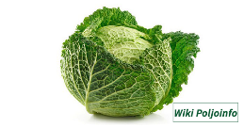
JELOVNIK ZA RAZDOBLJE OD 4. 9. DO 8. 9. 2023.

